V3SB10M/N4MMD0X0

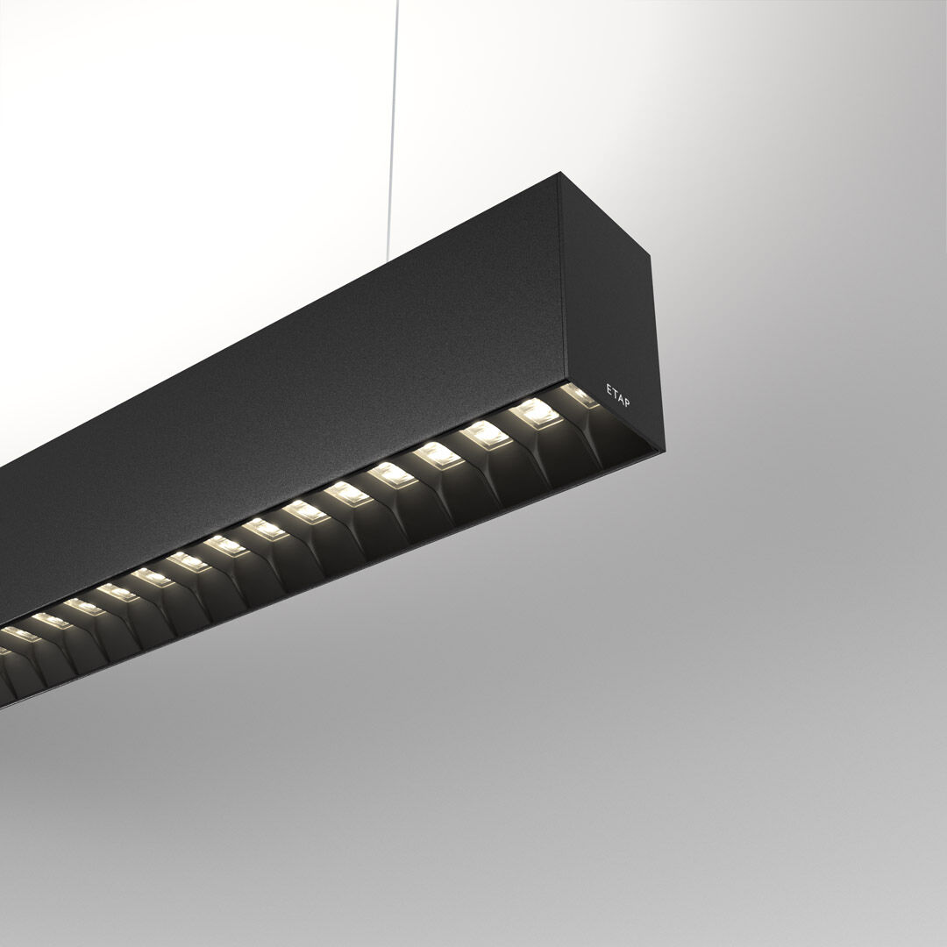
Architektonische Leuchte. Shielded lens Optik, schwarz Polycarbonat (PC), mittelbreit strahlend Lichtverteilung. Abmessungen: 1827 mm x 60 mm x 90 mm. Shielded lens: Der Einblick in die Lichtquelle wird durch Abschirmeinheiten beschränkt, die Lichtverteilung erfolgt über Linsen. Lichtstrom: 7000 lm, Spezifischer Lichtstrom: 133 lm/W. Anschlussleistung: 52.6 W, DALI dimmbar. Frequenz: 50-60Hz AC. Spannung: 220-240V. Schutzklasse: Klasse I. LED mit überlegenem Wartungsfaktor; nach 50.000 Brennstunden behält die Leuchte 94% ihres ursprünglichen Lichtstroms. Lichtfarbe: 4000 K, Farbwiedergabe ra: 80. Standard-Farbabweichung: 3 SDCM. Shielded lens für eine blendfreie Lichtverteilung mit UGR <= 16 und einer Leuchtdichte @ 65° 3000 Cd/m² cd/m² entsprechend der Norm EN 12464-1 für sehr hohe visuelle Anforderungen, z.B. Qualitätskontrollen, Präzisionsaufgaben. Fotobiologische Sicherheit IEC/TR 62778: RG1. Lackiertes aluminium Gehäuse, RAL9005 - tiefschwarz (Strukturlack). IP-Schutzart: IP20. IK-Schutzart: IK07. Glühdrahttest: 650°C. 5 Jahre Garantie auf Leuchte und Treiber. Zertifikate: CE, ENEC. Leuchte mit halogenfreiem Kabel. Die Leuchte wurde nach der Norm EN 60598-1 in einem nach ISO 9001 und ISO 14001 zertifizierten Unternehmen entwickelt und produziert. Zubehör für Montage erforderlich, Auswahl aus: ACC-HI00-X00, V3-HI01-5P-1500, V3-HI02-5P-1500.

